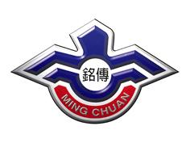
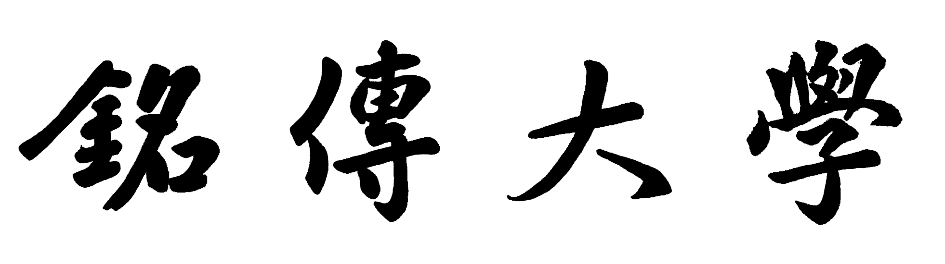
Ming Chuan University

2014 (Spring) International College
Sophomore
2017/02/10
觀光學程二 Travel and Tourism Major (Spring /2nd Year) Total: 21 credits
 |  | Monday | Tuesday | Wednesday | Thursday | Friday
1 | 8:10  〜  9:00
2 | 9:10  〜  10:00 | Travel and Transportation operation  旅運經營學  Mr. Dennis Ma  馬耀祖  CC405  CRSN: 99466  CLSN: 48201  (R.3) | Environmental Dynamics  環境議題研究  Dr. Charles Shih  釋俊彥  CC405  CRSN: 99747  CLSN: 48251  (E.3) |  | Air Travel Management  航空業務  Mr. Robert Lo  羅國棟  EE704  CRSN: 99414  CLSN: 48201  (R.3)
3 | 10:10  〜11:00
4 | 11:10  〜  12:00
Noon | 12:00  〜  12:50
5 | 12:50  〜  13:40 | Special Topics on Humanities  人文專題  Dr. Aleksandar Stamatov  CC405  CRSN: 99751  CLSN: 48252  (E.3) | Statistics  統計學  Dr. Huang  黃麗妃  EE704  CRSN: 99204  CLSN: 48201  (R.3) | Physical Education-4  體育(四)  Mr. Chen  陳錦偉  CRSN: 99994  CLSN: 48201  (R.0) | Service Operation Management  服務業經營管理  Dr. Iris Lui  雷芷卉  EE704  CRSN: 48112  CLSN: 48201  (R.3)
6 | 13:50  〜  14:40
7 | 14:50  〜  15:40 |  |  | Marketing Management for the Tourism Industry  觀光行銷管理  Dr. Charles Shih  釋俊彥  CC505  CRSN: 99458  CLSN: 48201  (R.3)
8 | 15:50  〜  16:40 |  |  |  | Class Meeting 班會  Annie  EE704  CRSN:00997  CLSN: 48201 (R.0)
9 | 16:50  〜  17:40
CRSN: Course Number CLSN: Class Number Program Code: 48

